根据陈老师用水管理设计方案，结合用户实际工作情况要求，用水管理软件实施方案设计如下：
- 权限划分：冶河灌区用水管理系统按照制定计划级别分为两个等级的管理机制。其中一级管理机制是根据各个地区或各个地段涉及的土地面积，相应的渠道利用系数等数据编制的管理办法，是二级管理机制制定及考核的重要依据，使管理局管理水资源分配的重要手段。其管理用户划分为：一级管理机制（冶河灌区管理局），二级管理机制（冶河各个干渠的管理处）。整体方案按照两级配水方案进行编制。管理局为一级配水方案，各个灌区管理处为2级配水方案。每一级配水方案分别包括：来水预测，需水申报，综合比对（优化调度）。
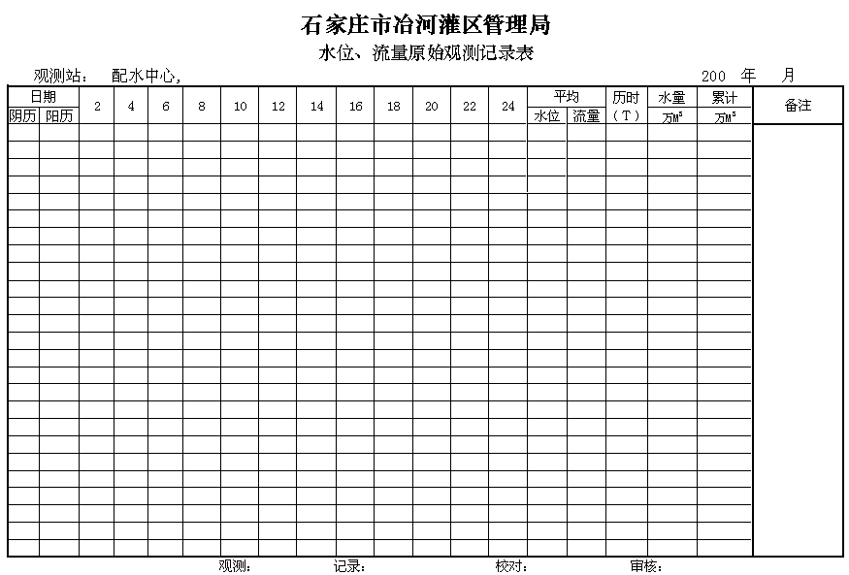
- 管理局等级用户可以查询编辑各个管理处以下信息，管理处用水可以查询编辑各个用水户以下信息（以下不在注释这一名称，统称用水单位，都表示两级机制下的各个用水单位）：日用水计划，放水期用水计划，并能汇总全年用水计划用水量。各个用水单位可以查询汇总：实际日用水量，实际放水期用水量（放水期用水量查询时间为计划放水期用水计划时间），汇总全年用水量数据，并与计划的这三个信息进行比较。

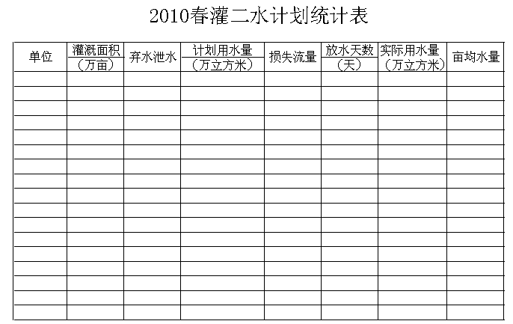
- 将水费计收系统不再单独编写，放到用水管理系统中。统计出各个管理处所在干渠用水总量（日用水总量，放水期，年），通过用户输入水费单价，计算出各个用水户水费总量，并输入实收水费，与计算的水量水费进行比较，用不同颜色区分出。收费系统可以提供按照日查询结算，放水期用水结算，年度用水结算，并可以提供多年度的数据横向对比。
